**GALAPAGOS AN BORD EINER KREUZFAHRT**

**7 TAGE / 6 NÄCHTE**

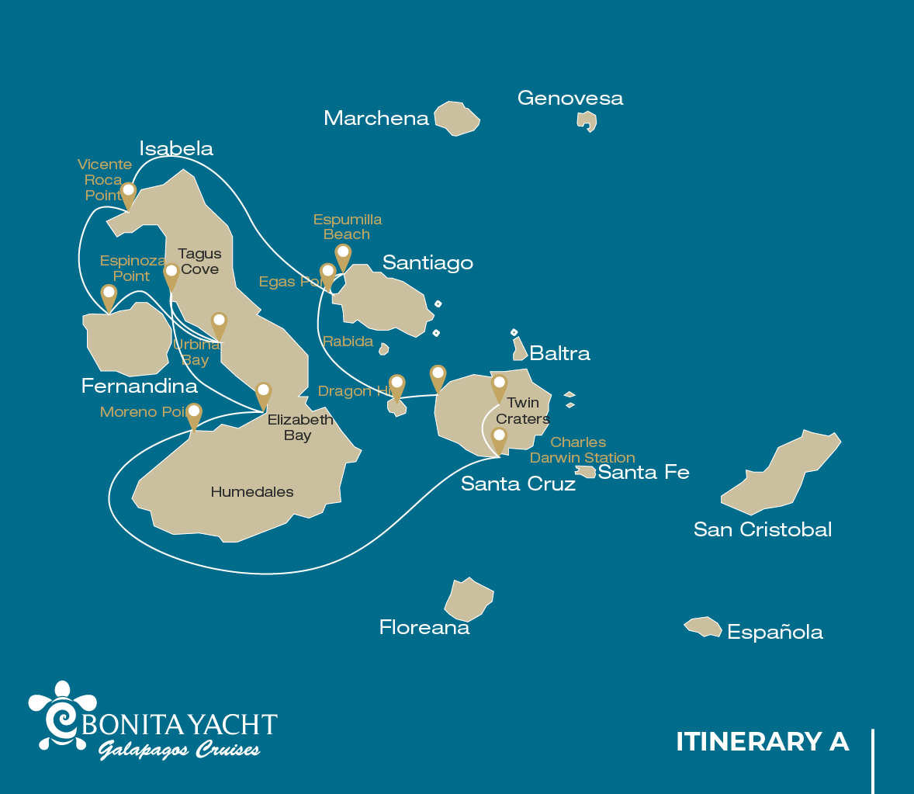

|  |  |  |  |  |  |  |  |
| --- | --- | --- | --- | --- | --- | --- | --- |
|  | | | **Wandern** | **Schnorcheln** | **Panga Ride** | **Radschaufel** | **Kajak** |
| SONNTAG | AM | Santa Cruz Insel : Baltra - Flughafen (Ankunft) |  |  |  |  |  |
|  | PM | Santa Cruz Insel : Drachenberg | * |  |  |  |  |
| MONTAG | AM | Santiago Insel : Espumilla Beach / Bucanero Cove | * | * | * | * | * |
|  | PM | Santiago Insel : Egas Port | * | * |  |  |  |
| DIENSTAG | AM | Isabela Insel : Vicente Roca Point |  | * | * |  |  |
|  | PM | Fernandina Insel : Espinoza Point | * | * | * |  |  |
| MITTWOCH | AM | Isabela Insel : Urbina Bay | * | * |  |  |  |
|  | PM | Isabela Insel : Tagus Cove | * | * | * | * | * |
| DONNERSTAG | AM | Isabela Insel : Elizabeth Bay |  |  | * | * | * |
|  | PM | Isabela Insel : Moreno Point | * | * | * |  |  |
| FREITAG | AM | Santa Cruz Insel : Charles Darwin Station | * |  |  |  |  |
|  | PM | Santa Cruz Insel : Hochlandgebiete | * |  |  |  |  |
| SAMSTAG | AM | Santa Cruz Insel : Twin Craters | * |  |  |  |  |
|  | PM | Santa Cruz Insel : Baltra - Flughafen (Rückgabe) |  |  |  |  |  |

TAG 1

AM: ANKUNFT AM FLUGHAFEN VON BALTRA

Abflug zu den Galapagos-Inseln, Ankunft am Flughafen Baltra, wo unser Naturführer des Nationalparks auf Sie wartet.

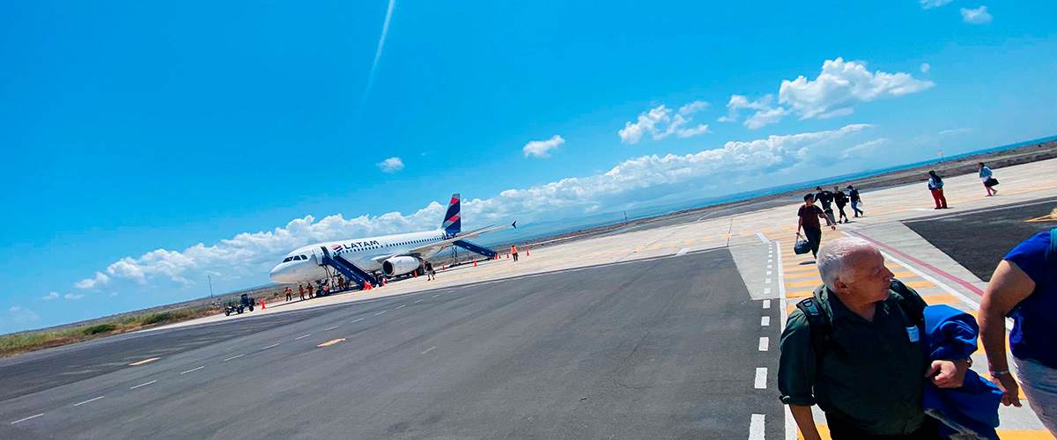

|  |  |
| --- | --- |
| **Weg:** |  |
| **Niveau**: | 1 |
| **Aktivitäten:** | - |

PM: DRAGON HILL

Auf der Nordküste von Santa Cruz gelegen, verdankt der Drachenhügel seinen Namen den Landleguanen, die dieses Gebiet bewohnen, dem einzigen Ort auf der gesamten Insel Santa Cruz, wo man diese große Reptilienart sehen kann. Dank eines sehr erfolgreichen Zuchtprogramms hat sich diese Population von Landleguanen, die in den 70er und 80er Jahren vom Aussterben bedroht war, schnell erholt. Es gibt auch eine kleine Salzwasserlagune, in der wir oft Flamingos, Entenstelzenläufer, Strandläufer und andere Küstenvögel sehen können, die häufig eine kleine Salzwasserlagune besuchen.

Schnorchelerlebnis: Nach der Wanderung haben Sie die Möglichkeit, im flachen geschützten Wasser zu schnorcheln, wo Sie große Schwärme von Doktorfischen und Papageienfischen sowie Riffhaie, Rochen und eine große Vielfalt tropischer Fische sehen werden.

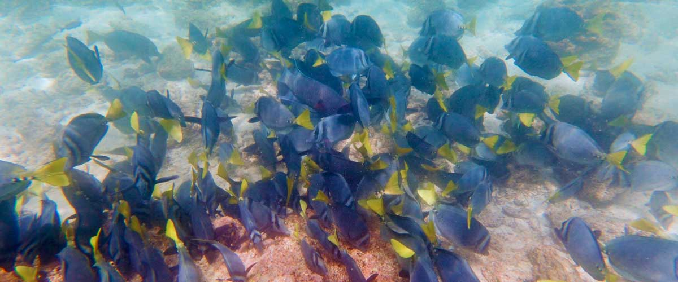

|  |  |
| --- | --- |
| **Mahlzeit**: | -/M/A |
| **Weg:** | 2,2 km / 1,4 mi |
| **Unterkunft**: | M/Y Bonita |
| **Niveau**: | 1 |
| **Aktivitäten:** | WANDERN |

TAG 2

AM: ESPUMILLA BEACH / BUCCANEER COVE

Diese Stätte trägt ihren Namen, weil sie im 17. und 18. Jahrhundert von Piraten und Freibeutern genutzt wurde, um sich zu verstecken und Süßwasser und Schildkröten zu bekommen. Der Ort ist sehr malerisch mit schönen Klippen und interessanten Felsformationen. Es gibt keinen Wanderweg, aber hier wirst du ein Beiboot nehmen, um die Tierwelt von den kleinen Booten aus zu betrachten.

Schnorchelerlebnis: Sie können in einer geschützten Bucht schnorcheln, die von Unterwasserlebewesen wimmelt, darunter große Fischschwärme (Engelfische, Kugelfische, Papageifische, Schnapper, Grunzer...) aber auch Riffhaie, Seelöwen und Meeresschildkröten.

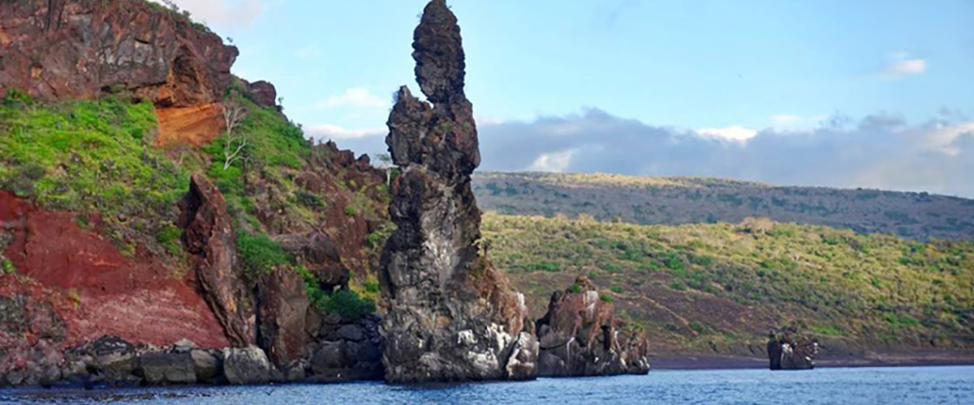

|  |  |
| --- | --- |
| **Weg:** | 1,5 km (plus eine zusätzliche Schleife von 1 km) / (0,9 – 0,6 Meilen) |
| **Niveau**: | 1 |
| **Aktivitäten:** | WANDERN,SCHNORCHELN,PANGA-FAHRT,PADDELBOARD,KAJAK |

PM: EGAS PORT

Trotz seines Namens gibt es keinen “Hafen” in Puerto Egas, aber Sie könnten noch einige Überreste der letzten Versuche sehen, die Insel in den 60er Jahren zu kolonisieren. Der Weg führt entlang der Küste, die reich an Wildtieren ist, mit überall sonnenbadenden Meerleguanen, Seelöwen der Galápagos, Reiher, Austernfischer und vielen Küstenvögeln. Am Ende des Weges befindet sich ein Bereich namens “die Grotten”, in dem eine kleine Kolonie der endemischen Galápagos-Pelzrobbe beheimatet ist, die viel schwieriger zu sehen ist als ihr Cousin in unmittelbarer Nähe. Noch im Jahr 2019 wurden Landleguane in das Gebiet reintegriert, also schauen Sie sich nach diesen beeindruckenden Reptilien um, die seit über einem Jahrhundert auf Santiago ausgestorben waren.

Schnorchelerlebnis: Sie können vom Strand aus schnorcheln und ein Gebiet mit felsigem Boden erkunden, das hervorragend für Fische, Schildkröten und Riffhaie geeignet ist. Oft sind auch Seelöwen anwesend und freuen sich, mit Tauchern zu interagieren.

Galapagos-Seelöwen, Galapagos-Pelzrobben, Austernfischer, Meeres- und Landleguane, Galapagos-Falken, Reiher, Küstenvögel, Darwinfinken, Galapagos-Tauben.

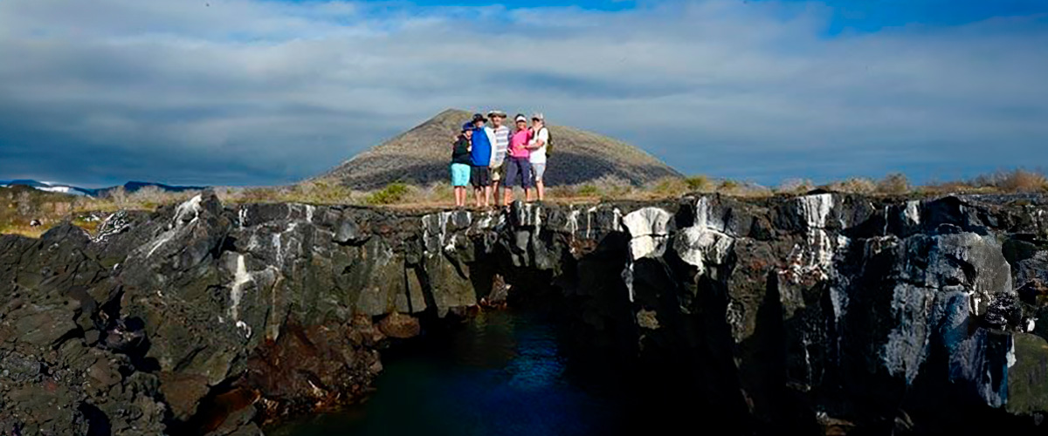

|  |  |
| --- | --- |
| **Mahlzeit**: | F/M/A |
| **Weg:** | 2,3 km / 1,4 mi |
| **Unterkunft**: | M/Y Bonita |
| **Niveau**: | 1 |
| **Aktivitäten:** | WANDERN,SCHNORCHELN |

TAG 3

AM: VICENTE ROCA POINT

Umgeben von einigen der höchsten Klippen der Galapagosinseln ist der Vicente-Roca-Punkt ein großartiger Ort, um spektakuläre Landschaften und interessante vulkanische Merkmale zu beobachten. Es gibt hier keinen Wanderweg, aber Sie werden eine Schlauchboottour entlang der Küste machen, um einen näheren Blick auf Pelikane, flugunfähige Kormorane, Meeresschildkröten, Tölpel, Galapagos-Fellrobben und Meerechsen zu werfen. Die Gegend ist auch als guter Ort für Wale und Delfine bekannt.

Schnorchelerlebnis: Faire de la plongée en apnée dans la crique pour observer des tortues de mer, des pingouins, des lions de mer, des cormorans, des raies et de nombreuses espèces de poissons différentes. Recherchez des coraux éventails, des éponges et d'autres invertébrés qui poussent sur les parois.

**Höhepunkte:**  Atemberaubende Aussichten, Galápagospinguine, Nichtfliegende Kormorane, Meeresschildkröten

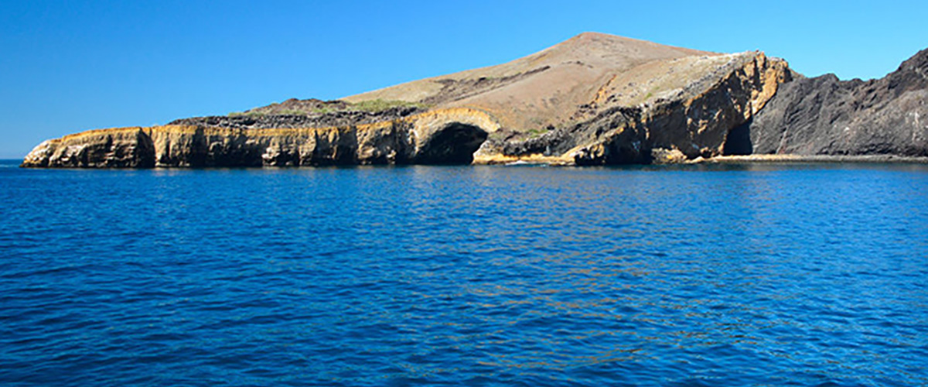

|  |  |
| --- | --- |
| **Weg:** | 1,4 km / 0,8 mi |
| **Niveau**: | 1 |
| **Aktivitäten:** | SCHNORCHELN,PANGA-FAHRT |

PM: ESPINOZA POINT

Fernandina ist der aktivste Vulkan der Inseln, mit regelmäßigen Eruptionen alle 3-5 Jahre. Diese Insel ist auch eines der Juwelen der Galapagosinseln aufgrund der großen Anzahl von Tieren an ihren Ufern. Sobald Sie an Land gehen, sehen Sie Hunderte von Meerleguanen, die sich in der Sonne entspannen, während die Gezeitentümpel ein beliebter Spielplatz für Seelöwen sind. Weiter entlang bauen Galapagos-Kormorane ihre Nester in der Nähe der Küste, nicht weit von anderen Arten wie Reiher, Austernfischern und anderen Küstenvögeln entfernt, während Falken oft in den Mangroven sitzen und nach Beute suchen.

Schnorchelerlebnis: Die nährstoffreichen Gewässer sind der Grund für die große Artenvielfalt in diesem Gebiet, einschließlich Pinguinen, Kormoranen, Seelöwen und vielen Meeresschildkröten. Die Fülle an Algen macht diesen Ort zum besten Ort, um Meerleguane beim Fressen unter Wasser zu beobachten.

**Höhepunkte:** Galapagos-Falken, Meeresleguane, flugunfähige Kormorane, Pinguine, Meeresschildkröten, Seelöwen, Reiher, Austernfischer, Küstenvögel, Sally-Lichtfußkrabben.

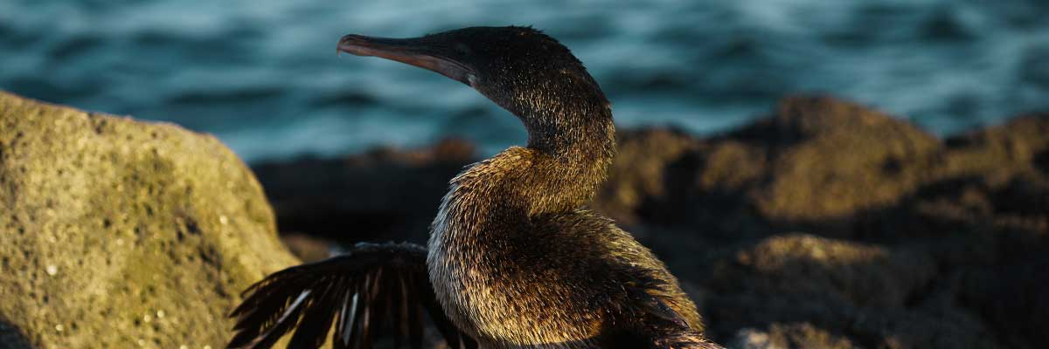

|  |  |
| --- | --- |
| **Mahlzeit**: | F/M/A |
| **Weg:** | 1,6 km / 1 mi |
| **Unterkunft**: | M/Y Bonita |
| **Niveau**: | 2 |
| **Aktivitäten:** | WANDERN,SCHNORCHELN,PANGA-FAHRT |

TAG 4

AM: URBINA BAY

Dieser Ort ist bekannt für die dramatische Hebung, die hier während der 1950er Jahre stattgefunden hat. Ein großer Teil der Küste wurde angehoben, wodurch viele Hektar zuvor unter Wasser liegenden Landes freigelegt wurden. Schauen Sie sorgfältig entlang des Weges und Sie werden kleine Muscheln und Korallen finden, ein Beweis dafür, dass das Gebiet vor mehr als sechzig Jahren unter Wasser stand. Der Weg bietet die Möglichkeit, Landleguane und während bestimmter Jahreszeiten auch Riesenschildkröten zu sehen. Galapagos-Falken nisten in der Gegend und sind oft beim Fliegen oder auf den Bäumen sitzend zu sehen.

Schnorchelerlebnis: Vom Strand aus können Sie schnorcheln und Meeresschildkröten, Kormorane und Pinguine beobachten. Auch Fische sind reichlich in der Gegend vorhanden.

**Höhepunkte:**  Galapagos-Falken, Landleguane, Galapagos-Falken, Galapagos-Spottdrosseln, Darwinfinken, Fliegenschnäpper.

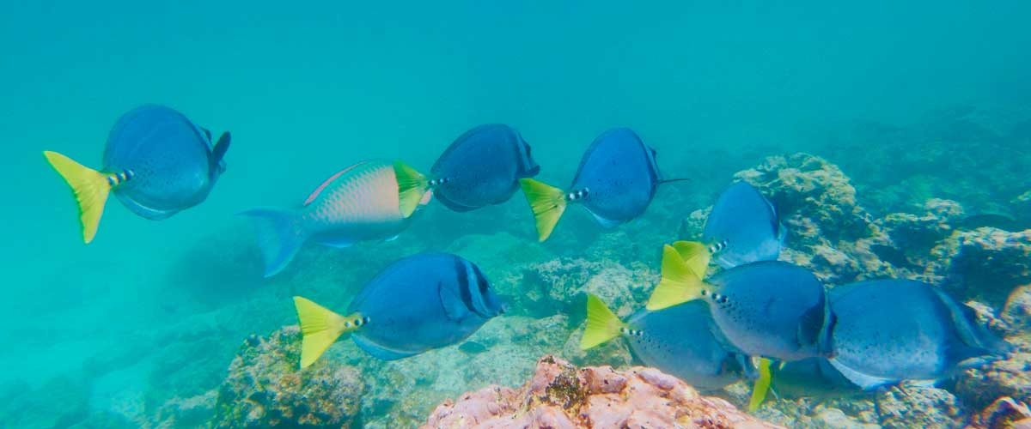

|  |  |
| --- | --- |
| **Weg:** | 1,2 km / 0,7 mi. Langer Weg: 3,0 km / 1,8 mi |
| **Niveau**: | 1 |
| **Aktivitäten:** | WANDERN,SCHNORCHELN |

PM: TAGUS COVE

Die Tagus-Bucht ist einer der Orte, die Charles Darwin während seiner Erkundung der Galapagos-Inseln besuchte. Ein Pfad führt Sie durch die Trockenwälder von Palo Santo, wo Sie Darwinfinken und Spottdrosseln beobachten können. Sie erhalten eine großartige Aussicht auf den Lake Darwin und die großen Vulkane im Norden Isabelas. Bei einer Bootsfahrt entlang der Küste haben Sie die Möglichkeit, Pinguine, Kormorane, Meeresechsen und eine ganz einzigartige Art zu beobachten: den Galapagos-Martin, einen kleinen endemischen Vogel, der zu den am stärksten gefährdeten Vögeln der Insel zählt. Schnorcheln: Die nährstoffreichen Gewässer rund um Tagus Cove locken zahlreiche Meeresschildkröten und eine große Vielfalt an Fischen an, aber auch Pinguine, die sich an großen Sardellenschwärmen erfreuen. Es ist üblich, Kormorane unter Wasser zu sehen, wenn sie Fische über das Riff jagen.

Schnorchelerlebnis: Die nährstoffreichen Gewässer um Tagus Cove ziehen viele Meeresschildkröten und eine große Vielfalt von Fischen an, aber auch Pinguine, die sich an großen Schulen von Sardellen laben. Es ist üblich, Kormorane unter Wasser zu sehen, wie sie Fische durch das Riff jagen.

**Höhepunkte:** Galapagos-Falken, Meeresechsen, flugunfähige Kormorane, Reiher, Pinguine, Meeresschildkröten, Seesterne.

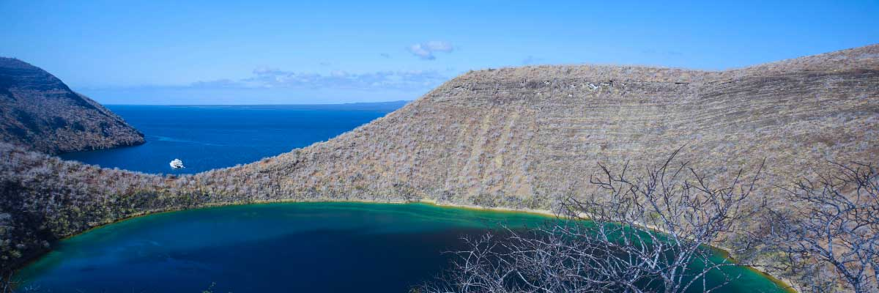

|  |  |
| --- | --- |
| **Mahlzeit**: | F/M/A |
| **Weg:** | 2,6 km / 1,6 mi |
| **Unterkunft**: | M/Y Bonita |
| **Niveau**: | 3 |
| **Aktivitäten:** | WANDERN,SCHNORCHELN,PANGA-FAHRT,PADDELBOARD,KAJAK |

TAG 5

AM: ELIZABETH BAY

Elizabeth Bay ist eine wunderschöne geschützte Bucht, umgeben von großen Mangroven und kargen Lavafeldern. Es gibt hier keinen Wanderweg, daher unternehmen Sie eine Bootstour, um viele Kanäle, Becken und Buchten voller Leben zu erkunden. Dies ist einer der besten Orte auf den Inseln, um Galapagos-Pinguine zu sehen, aber erwarten Sie nicht, Tausende von ihnen zu sehen, da die gesamte Population der Inseln nur etwa 3.000 beträgt. Flugunfähige Kormorane nisten ebenfalls in der Gegend, und Blaufußtölpel und Pelikane fischen oft in diesen flachen und reichen Gewässern. Rochen und Meeresschildkröten sind ebenfalls sehr zahlreich.

**Höhepunkte:**  Galapagos-Falken, Meeresschildkröten, Rochen, Galapagos-Pinguine, flugunfähige Kormorane, Reiher.

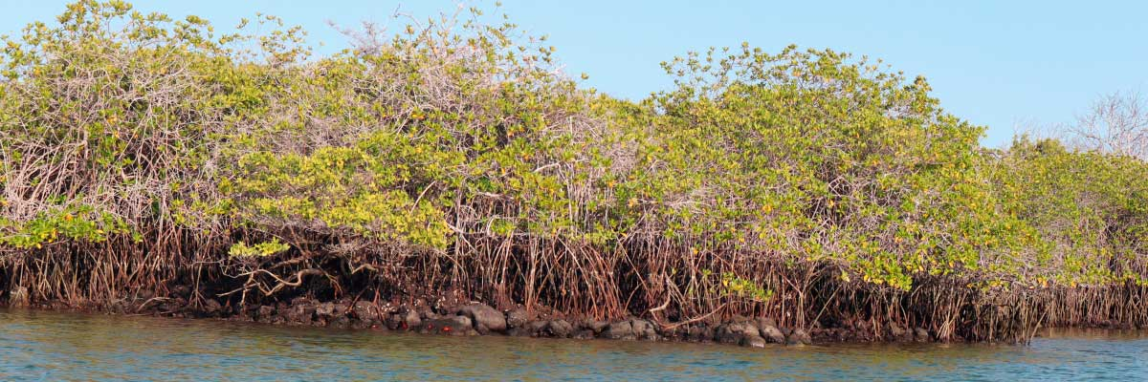

|  |  |
| --- | --- |
| **Weg:** | 1,4 km / 0,8 mi |
| **Niveau**: | 1 |
| **Aktivitäten:** | PANGA-FAHRT,PADDELBOARD,KAJAK |

PM: MORENO POINT

Moreno Point ist ein magischer Ort mit ausgedehnten Lavafeldern, die auf den ersten Blick leblos erscheinen. Sobald man ins Landesinnere gelangt, bilden verstreute Brackwasserlagunen eine Oase des Lebens, in der man Flamingos, Teichhühner, Enten und Reiher finden kann. Entlang der Küste werden wir nach Pinguinen, Meerleguanen, flugunfähigen Kormoranen, Blaufußtölpeln, Seelöwen, Austernfischern und anderen Küstenvögeln Ausschau halten.

Schnorchelerlebnis: Wir werden schnorcheln, um Meeresschildkröten, Kormorane und viele Fischarten zu sehen. Schauen Sie genau in die langen Seetangfelder, und vielleicht finden Sie ein Seepferdchen.

**Höhepunkte:** Amerikanische Flamingos, Enten, Hühnervögel, Pinguine, Kormorane, Meeresleguane, Seelöwen, Galapagos-Spottdrosseln, Darwinfinken.

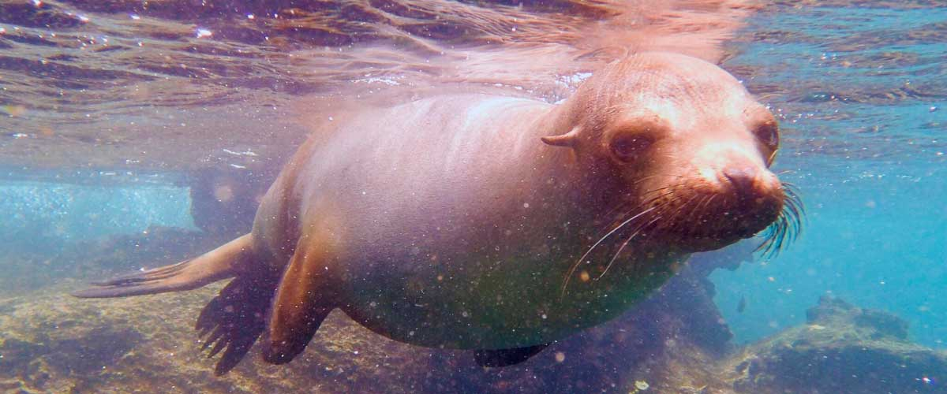

|  |  |
| --- | --- |
| **Mahlzeit**: | F/M/A |
| **Weg:** | 1,6 km / 1 mi |
| **Unterkunft**: | M/Y Bonita |
| **Niveau**: | 3 |
| **Aktivitäten:** | WANDERN,SCHNORCHELN,PANGA-FAHRT |

TAG 6

AM: CHARLES DARWIN STATION

Die Charles Darwin Station ist eine gemeinnützige Organisation, die seit Jahrzehnten mit dem Galapagos-Nationalpark zusammenarbeitet, um die Artenvielfalt dieser einzigartigen Inseln zu bewahren. Bei diesem Besuch erfahren Sie mehr über die Projekte, die beide Institutionen gemeinsam durchführen, um die einheimischen Arten zu schützen und die invasiven Arten auszurotten, die die Umwelt der Galapagos-Inseln bedrohen. Eines der wichtigsten und symbolträchtigsten Projekte war die Reproduktion von Riesenschildkröten in Gefangenschaft. Der Besuch findet größtenteils im Freien in einem wunderschönen trockenen einheimischen Wald mit Riesenkakteen und vielen anderen interessanten einheimischen Pflanzen statt. Es ist auch ein fantastischer Ort, um mehrere endemische Darwinfinken sowie Fliegenschnäpper und Spottdrosseln zu finden.

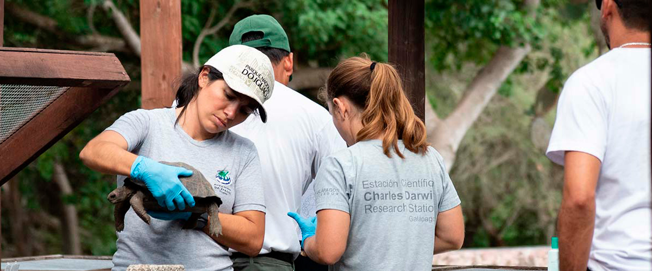

|  |  |
| --- | --- |
| **Weg:** | 2 km / 1,2 mi |
| **Niveau**: | 1 |
| **Aktivitäten:** | WANDERN |

PM: HIGHLANDS

Wenn Sie diesen Besuch entweder von Baltra oder von Puerto Ayora aus unternehmen, bringt Sie ein Bus ins Hochland und hält unterwegs an einem der Reservate, um die üppigen Hochlandwälder zu besuchen, wo Sie nach Galapagos-Riesenschildkröten in ihrer natürlichen Umgebung Ausschau halten. Dies ist der beste Ort auf den Galapagosinseln, um diese sanften Riesen (mit einem Gewicht von über 300 kg/600 Pfund!) beim lässigen Grasen und Ausruhen in Süßwasserteichen zu beobachten. Hier ist auch eine große Vielfalt an Vögeln beheimatet, die im Flachland selten zu finden sind, darunter Finken (Baum-, Specht- und Pflanzenfinken), Fliegenschnäpper und mehrere Arten von Wasservögeln.

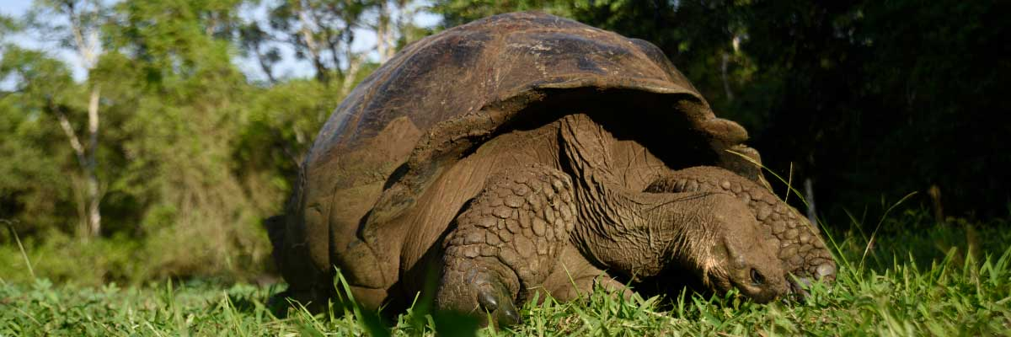

|  |  |
| --- | --- |
| **Mahlzeit**: | F/M/A |
| **Weg:** | 1 - 1,5 km / 0,6 – 0,9 mi |
| **Unterkunft**: | M/Y Bonita |
| **Niveau**: | 1 |
| **Aktivitäten:** | WANDERN |

TAG 7

AM. TWIN CRATERS

Die Zwillingskrater oder auch „Los Gemelos“ genannt, liegen auf dem Weg in die Highlands der Insel Santa Cruz. Sie finden sie auf beiden Seiten der Straße, die von Puerto Ayora nach Baltra führt. Tatsächlich handelt es sich nicht um echte Krater, sie sind durch den Einsturz von Oberflächenmaterial in unterirdischen Spalten und Kammern entstanden. Sie haben einen wunderbaren Blick auf die lokale Flora, wie zum Beispiel Scalesia-Pflanzen. An dieser Stelle ist es auch möglich, den endemischen Sumpfohrkauz zu beobachten. Anschließend Transfer zum Flughafen und Flug zurück ins kontinentale Ecuador. Mahlzeiten: Frühstück Stufe: 1 Trockenlandung und Wanderung

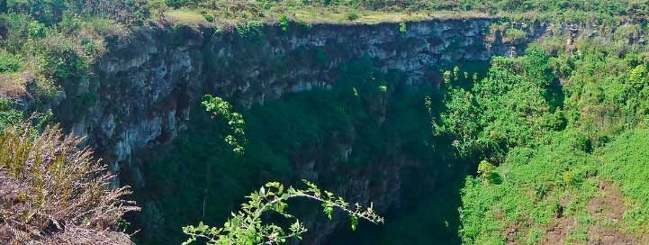

|  |  |
| --- | --- |
| **Weg:** |  |
| **Niveau**: | 1 |
| **Aktivitäten:** | WANDERN |

PM: RÜCKKEHR ZUM FLUGHAFEN VON BALTRA

Nach Ihrem Besuch werden Sie zum Flughafen gebracht für Ihren Flug zurück zum Festland von Ecuador und somit wird Ihre unvergessliche Reise auf den Galápagos-Inseln abgeschlossen.



|  |  |
| --- | --- |
| **Mahlzeit**: | F/-/- |
| **Weg:** |  |
| **Unterkunft**: | M/Y Bonita |
| **Niveau**: | 1 |
| **Aktivitäten:** | - |

GLOSSAR

|  |  |  |
| --- | --- | --- |
| **Fütterung** | **Frühstück** | F |
| **Mittagessen** | M |
| **Abendessen** | A |
| **Schwierigkeitsgrad der Wanderung** | **Niveau 1** | Leicht |
| **Niveau 2** | Mittel |
| **Niveau 3** | Schwer |